＜Ａ．印刷物＞
区分 | 印刷物
広告媒体名 | 自治会ハンドブック（令和８年度版）
概要説明  (媒体の紹介) | 自治会向け情報冊子
体裁 | A4判 ×約70ページ
発行予定日 | 令和８年６月末日
発行部数 | 約５００部
配布対象者 | 自治会等
配布方法 | 郵送・窓口にて配布
内容  (媒体の中身) | 自治会活動をおこなう上で参考となる情報（組織運営の考え方、補助や助成制度の紹介、Q&A等）を掲載
掲載面 | 巻末
広告スペース | タテ80mm × ヨコ80mm
広告枠数 | １２枠程度
広告色数 | フルカラー
広告掲載料 | 5,000円（税込）／枠
所管（室）課 | 市民に寄り添う部 市民窓口課 自治振興グループ  【TEL】0721-53-1111（内線：567・578）  【FAX】0721-53-2380  【E-mail】 jichishinkou@city.kawachinagano.lg.jp
掲載申込期限 | 令和８年５月２９日
条件 | 「河内長野市有料広告掲載事業に関する基本要綱」及び  「同掲載基準」を遵守すること
【写真等】※参考写真は令和６年度版
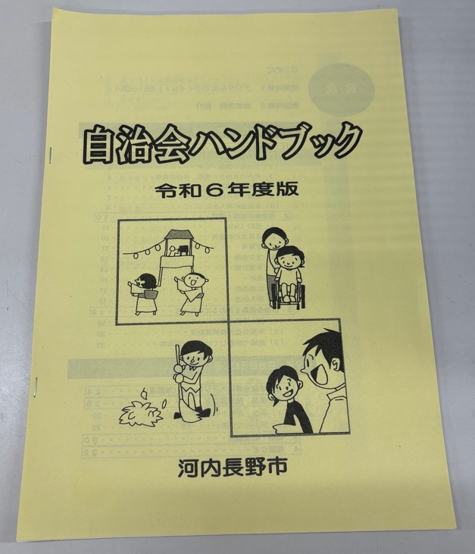
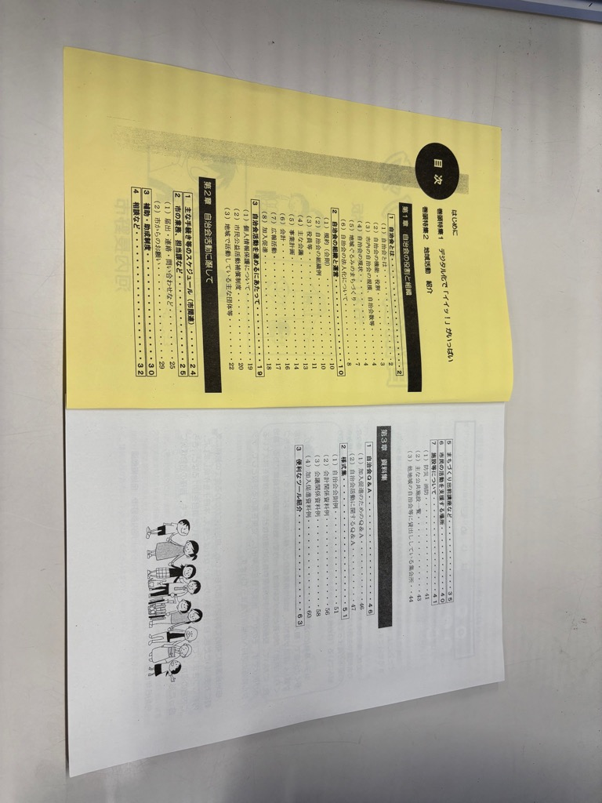
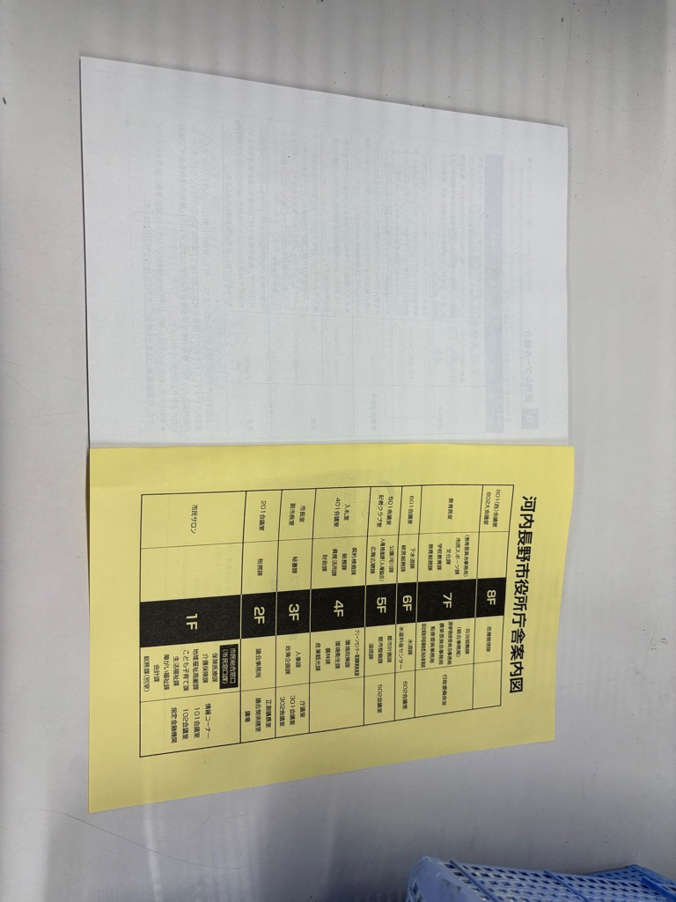
広告掲載面

※80mm×80mm
※1頁あたり6枠

